Red Neuronal Dinámica : Controlador de un Carro para llegar a un punto

Se creo un programa Carro.py, el cual es el encargado de entrenar a una red dinámica haciendo uso de 2 capas ocultas de 10 neuronas cada una.
El entrenamiento fue muy volátil al comienzo, pues a pesar de usar 0.001 o 0.0001 como valor de constante de aprendizaje, la red neuronal divergía. Por ello se utilizo valores menores.
El entrenamiento se hizo de forma incremental, comenzando con un radio de 1.
El radio es el valor utilizado para indicar cuales son los valores iniciales donde se ubicara el carro al comienzo del entrenamiento.
La parte mas difícil del entrenamiento del carro fue en el primer radio, pues al parecer la función de optimización se encontraba dentro de un mínimo cuadrado muy distinto a lo que se quería buscar, mas no al poco de un tiempo empezó a divergir hasta un cierto punto, pero luego empezó a converger y los valores de la función de optimización empezaron a reducirse.
Luego de un cierto tiempo los valores dejaron de reducirse considerablemente.
Con ello se paso incrementar el radio, pero como se dijo anteriormente, ya se había logrado pasar la peor parte pues ahora la convergencia se daba con mucha mayor facilidad. Fue tan fácil de aquí la convergencia que se empezó a incrementar cada vez el coeficiente de aprendizaje para obtener mayores cambios.
Siguiendo estos pasos se llego a entrenar la red neuronal hasta llegar a un radio igual a 11, llegando aquí con un sigma igual a 0.01 para obtener actualizaciones significantes sin riesgo de divergencia aparente.
Estas son las gráficas del ultimo entrenamiento de la red neuronal:

En si en esta gráfica no se puede llegar a apreciar como se acerca muy a bien a los valores objetivos, debido a que se tomo solo una parte de la gráfica debido a que era muy grande y no tampoco se llegaba a apreciar los valores iniciales.

X = -11 Theta = pi/2
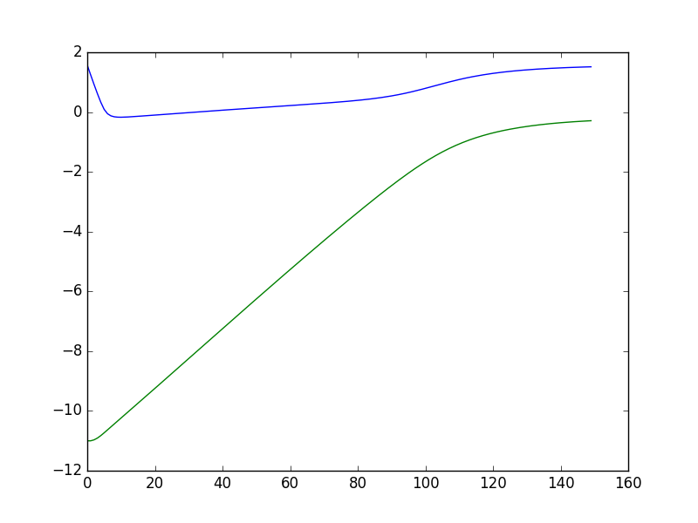

X = -12 Theta = -pi/2

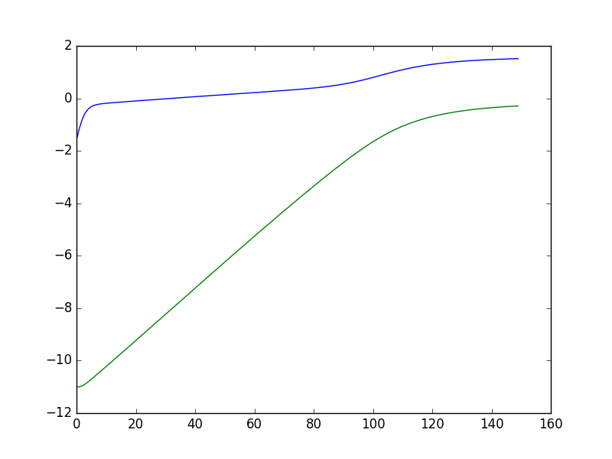
X = 11 Theta = pi/2
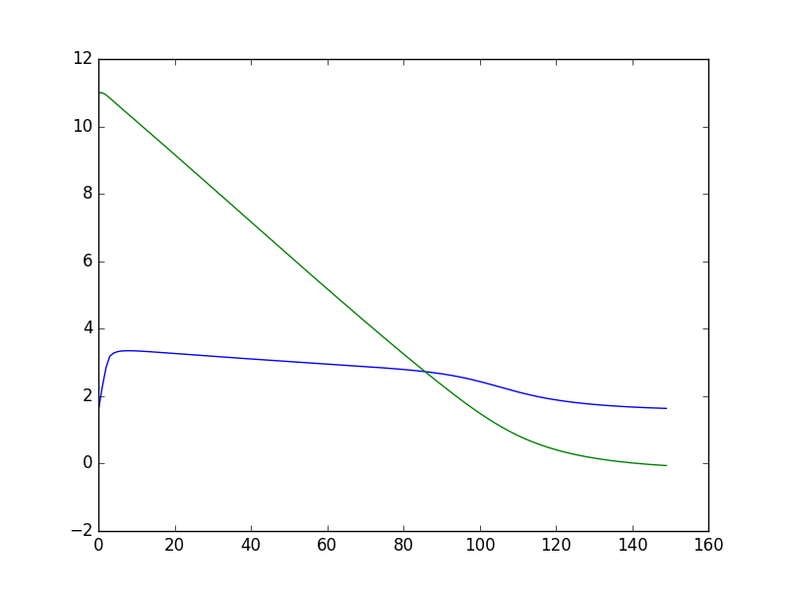

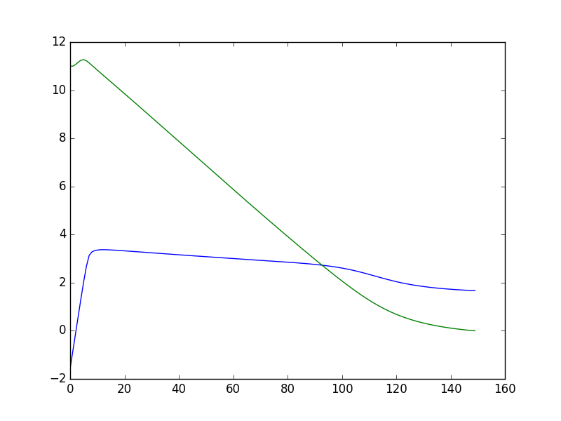
X = 12 Theta = -pi/2

Como se puede llegar a apreciar, la red neuronal fue entrenada correcta mente con una leve desviación.

A parte del programa, se envía un pequeño vídeo donde se muestra como el carro valida los pesos de la red neuronal dinámica.

